Термин «гигиена» происходит от греческого слова υγιεινός — целебный, приносящий пользу. Происхождение его связывают также с именем древнегреческой богини здоровья Гигиеи, дочери Эпионы и Асклепия (в римской мифологии Эскулапа), которая изображалась в виде красивой девушки, держащей на руках чашу, обвитую змеёй. У древних греков змея олицетворяла символ мудрости, она выпивала яд из чаши жизни и обезвреживала её. Чаша со змеёй сохранилась до сих пор как эмблема медицины.
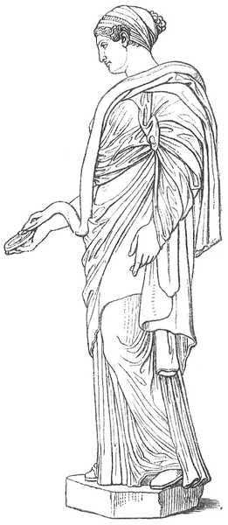Гигиеи

